Informacja o podmiotach gospodarki narodowej wpisanych do rejestru REGON - kwiecień 2022
Według stanu na koniec kwietnia 2022 roku do rejestru REGON wpisanych było 4 870,5 tys. podmiotów gospodarki narodowej, tj. o 0,2% więcej niż miesiąc wcześniej (3,4% więcej niż w analogicznym okresie roku poprzedniego).
9,4 %
Spadek liczby podmiotów nowo zarejestrowanych w porównaniu do poprzedniego miesiąca

Podmioty nowo zarejestrowane w rejestrze REGON
Spadek o 32,0% liczby nowo zarejestrowanych spółek w porównaniu do poprzedniego miesiąca
Spadek liczby podmiotów nowo zarejestrowanych w porównaniu do poprzedniego miesiąca odnotowano dla spółek handlowych (o 32,8%) oraz spółek cywilnych (o 21,2%). Liczba nowo zarejestrowanych osób fizycznych prowadzących działalność gospodarczą zmniejszyła się o 3,5%.

Tablica 1. Podmioty gospodarki narodowej w rejestrze REGONª
WYSZCZEGÓLNIENIE | Kwiecień 2022 | Marzec 2022=100
OGÓŁEM podmioty gospodarki narodowej w rejestrze REGON | 4 870 503 | 100,2
Podmioty nowo zarejestrowane | 31 953 | 90,6
Podmioty wyrejestrowane | 20 024 | 86,9
Podmioty z zawieszoną działalnością | 603 124 | 100,1
ª dotyczy osób prawnych, jednostek organizacyjnych niemających osobowości prawnej oraz osób fizycznych prowadzących działalność gospodarczą (bez osób fizycznych prowadzących gospodarstwa indywidualne w rolnictwie).

Podmioty wyrejestrowane z rejestru REGON
Spadek liczby wyrejestrowanych spółek cywilnych o 24,1 % w porównaniu do poprzedniego miesiąca
W kwietniu wyrejestrowano z rejestru REGON o 13,1% mniej podmiotów niż w poprzednim miesiącu. Spadek liczby podmiotów wyrejestrowanych odnotowano dla spółek (o 16,0%), w tym dla spółek handlowych (o 14,1%). Dla osób fizycznych prowadzących działalność gospodarczą zarejestrowano spadek liczby wyrejestrowanych podmiotów (o 12,4%) w porównaniu do poprzedniego miesiąca.

Podmioty z zawieszoną działalnością w rejestrze REGON
Wzrost podmiotów z zawieszoną działalnością o 0,1% w porównaniu do poprzedniego miesiąca
Podmioty z zawieszoną działalnością na koniec kwietnia 2022 r. stanowiły 12,4% ogólnej liczby zarejestrowanych podmiotów w rejestrze REGON. Wzrost podmiotów z zawieszoną działalnością odnotowano w sekcji obsługa rynku nieruchomości (o 2,0%), opieka zdrowotna i pomoc społeczna (o 1,2%), informacja i komunikacja (o 1,1%).

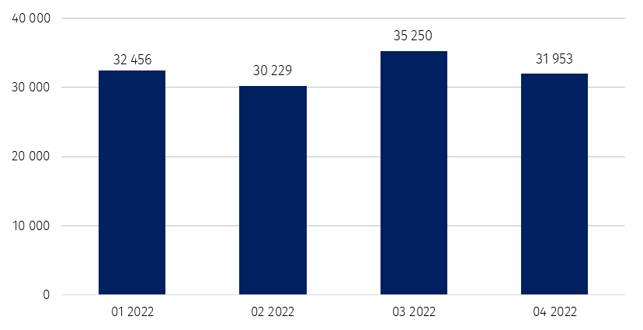
Wykres 1. Liczba podmiotów nowo zarejestrowanych w rejestrze REGON

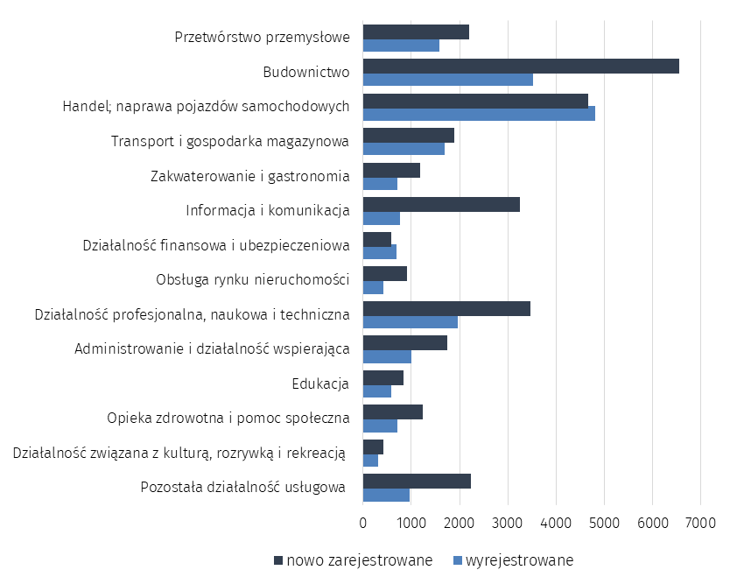
Wykres 2. Liczba podmiotów nowo zarejestrowanych i wyrejestrowanych z rejestru REGON
wg sekcji PKD

Wykres 3. Liczba podmiotów z zawieszoną działalnością w rejestrze REGON
%
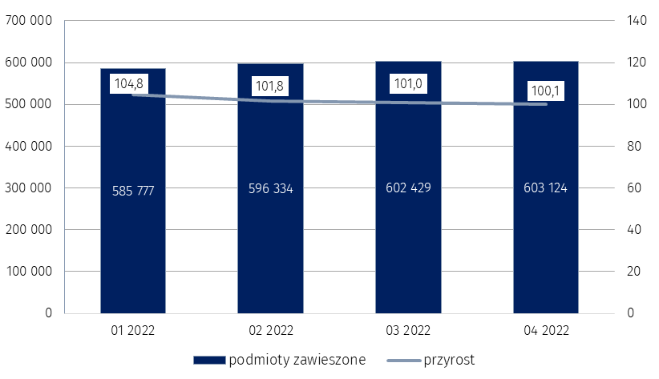

W przypadku cytowania danych Głównego Urzędu Statystycznego prosimy o zamieszczenie informacji: „Źródło danych GUS”, a w przypadku publikowania obliczeń dokonanych na danych opu-blikowanych przez GUS prosimy o zamieszczenie informacji: „Opracowanie własne na podstawie danych GUS”.

Opracowanie merytoryczne:  Departament Standardów i Rejestrów  Dyrektor Ireneusz Budzyński  Tel: 22 608 31 15 | Rozpowszechnianie:  Rzecznik Prasowy Prezesa GUS  Karolina Banaszek  Tel: 695 255 011
Wydział Współpracy z Mediami  Tel: 22 608 38 04  e-mail: obslugaprasowa@stat.gov.pl | www.stat.gov.pl
 | @GUS_STAT
 | @GlownyUrzadStatystyczny
 | gus_stat
 | glownyurzadstatystycznygus
 | glownyurzadstatystyczny
Powiązane opracowania
Miesięczna informacja o podmiotach gospodarki narodowej w rejestrze REGON
Kwartalna informacja o podmiotach gospodarki narodowej w rejestrze REGON
Zmiany strukturalne grup podmiotów gospodarki narodowej w rejestrze REGON, 2021
Temat dostępny w bazach danych
Bank Danych Lokalnych (BDL)
Ważniejsze pojęcia dostępne w słowniku
Podmiot gospodarki narodowej
Forma prawna
Wykonywana działalność
Rodzaj działalności przeważającej

